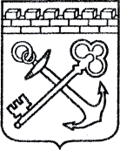
АДМИНИСТРАЦИЯ ЛЕНИНГРАДСКОЙ ОБЛАСТИ
КОМИТЕТ ПО КУЛЬТУРЕ ЛЕНИНГРАДСКОЙ ОБЛАСТИ

ПРИКАЗ

«___»____________2019 г. №___________________
Санкт-Петербург

Об установлении границ территории и предмета охраны объекта культурного наследия федерального значения «Два памятника-маяка, сооруженные в честь строительства Ладожского канала» по адресу: Ленинградская область, Волховский муниципальный район, Свирицкое сельское поселение,
пос. Свирица, ул. Новая Свирица - белый маяк, ул. Озерная - красный маяк

В соответствии со ст. ст. 3.1, 9.1, 20, 33 Федерального закона от 25 июня 2002 года № 73-ФЗ «Об объектах культурного наследия (памятниках истории и культуры) народов Российской Федерации», ст. 4 закона Ленинградской области от 25 декабря 2015 года № 140-оз «О государственной охране, сохранении, использовании и популяризации объектов культурного наследия (памятников истории и культуры) народов Российской Федерации, расположенных на территории Ленинградской области», п. 2.2.1. Положения о комитете по культуре Ленинградской области, утвержденного постановлением Правительства Ленинградской области от 24 октября 2017 года № 431, приказываю:
- Установить границы и режим использования территории объекта культурного наследия федерального значения «Два памятника-маяка, сооруженные в честь строительства Ладожского канала» по адресу: Ленинградская область, Волховский муниципальный район, Свирицкое сельское поселение, пос. Свирица, ул. Новая Свирица - белый маяк, ул. Озерная - красный маяк, принятого на государственную охрану Постановлением Совета министров РСФСР от 4 декабря 1974 года № 624, согласно приложению 1 к настоящему приказу.
- Установить предмет охраны объекта культурного наследия федерального «Два памятника-маяка, сооруженные в честь строительства Ладожского канала» по адресу: Ленинградская область, Волховский муниципальный район, Свирицкое сельское поселение, пос. Свирица, ул. Новая Свирица - белый маяк, ул. Озерная - красный маяк, согласно приложению 2 к настоящему приказу.
- Отделу по осуществлению полномочий Российской Федерации в сфере объектов культурного наследия департамента государственной охраны, сохранения и использования объектов культурного наследия комитета по культуре Ленинградской области обеспечить:
- внесение соответствующих сведений в Единый государственный реестр объектов культурного наследия (памятников истории и культуры) народов Российской Федерации;
- копию настоящего приказа направить в сроки, установленные действующим законодательством, в федеральный орган исполнительной власти, уполномоченный Правительством Российской Федерации на осуществление государственного кадастрового учета, государственной регистрации прав, ведение Единого государственного реестра недвижимости и предоставление сведений, содержащихся в Едином государственном реестре недвижимости, его территориальные органы.
- Отделу взаимодействия с муниципальными образованиями, информатизации и организационной работы комитета по культуре Ленинградской области обеспечить размещение настоящего приказа на сайте комитета по культуре Ленинградской области в информационно-телекоммуникационной сети «Интернет».
- Контроль за исполнением настоящего приказа возложить на заместителя начальника департамента государственной охраны, сохранения и использования объектов культурного наследия комитета по культуре Ленинградской области.
- Настоящий приказ вступает в силу со дня его официального опубликования.

Председатель комитета В.О. Цой
Согласовано:
Заместитель председателя - начальник департамента государственной охраны, сохранения и использования объектов культурного наследия комитета по культуре Ленинградской области

____________________________ А.Н. Карлов

Начальник отдела по осуществлению полномочий Российской Федерации департамента государственной охраны, сохранения и использования объектов культурного наследия комитета по культуре Ленинградской области

_____________________________ Н.П. Большакова

Начальник отдела взаимодействия с муниципальными образованиями, информатизации и организационной работы комитета по культуре Ленинградской области

____________________________ Т.П. Павлова

Начальник сектора судебного и административного производства комитета по культуре Ленинградской области

____________________________ Ю.И. Юруть

Ознакомлен:
Заместитель начальника департамента государственной охраны, сохранения и использования объектов культурного наследия комитета по культуре Ленинградской области

____________________________ Г.Е. Лазарева

Начальник отдела взаимодействия с муниципальными образованиями, информатизации и организационной работы комитета по культуре Ленинградской области

_____________________________ Т.П. Павлова

Подготовлено:
Ведущий специалист отдела по осуществлению полномочий Российской Федерации в сфере
объектов культурного наследия департамента государственной охраны, сохранения и использования объектов культурного наследия комитета по культуре Ленинградской области

____________________________ Ю.Ю. Назаренко
Приложение № 1
к приказу комитета по культуре
Ленинградской области
от «___» _____________2019 г.
№ _________________________

Границы территории объекта культурного наследия федерального значения «Два памятника-маяка, сооруженные в честь строительства Ладожского канала» (ансамбль) по адресу: Ленинградская область,
Волховский муниципальный район, Свирицкое сельское поселение,
пос. Свирица, ул. Новая Свирица - белый маяк, ул. Озерная - красный маяк

1. Текстовое описание границ
Границы проходят от поворотной (характерной) точки 1, на юго-восток до поворотной (характерной) точки 2, далее на юго-запад до поворотной (характерной) точки 3, далее на северо-запад до поворотной (характерной) точки 4 и далее на северо-восток до исходной поворотной (характерной) точки 1. От поворотной (характерной) точки 5, на юго-восток до поворотной (характерной) точки 6, далее на юго-запад до поворотной (характерной) точки 7, далее на северо-запад до поворотной (характерной) точки 8 и далее на северо-восток до исходной поворотной (характерной) точки 5.

2. Карта (схема) границ территории объекта культурного наследия федерального значения «Два памятника-маяка, сооруженные в честь строительства Ладожского канала» по адресу: Ленинградская область, Волховский муниципальный район, Свирицкое сельское поселение,
пос. Свирица, ул. Новая Свирица - белый маяк, ул. Озерная - красный маяк

 |  | - территория объекта культурного наследия;
 |  | - существующая часть границ, имеющиеся а ЕГРН сведения о которой достаточны для определения ее местоположения;
 |  | - граница кадастрового квартала;
 |  | - характерная точка границы, сведения о которой позволяют однозначно определить ее положение на местности;
1 |  | - обозначение новой характерной точки;

3. Перечень координат поворотных (характерных) точек границ территории объекта культурного наследия федерального значения «Два памятника-маяка, сооруженные в честь строительства Ладожского канала» (ансамбль) по адресу: Ленинградская область, Волховский муниципальный район, Свирицкое сельское поселение, пос. Свирица, ул. Новая Свирица - белый маяк,
ул. Озерная - красный маяк

Режим использования территории объекта культурного наследия федерального значения «Два памятника-маяка, сооруженные в честь строительства Ладожского канала» (далее - Ансамбль) по адресу: Ленинградская область, Волховский муниципальный район, Свирицкое сельское поселение,
пос. Свирица, ул. Новая Свирица - белый маяк, ул. Озерная - красный маяк

На территории Ансамбля разрешается:
- проведение работ по сохранению объекта культурного наследия (меры, направленные на обеспечение физической сохранности и сохранение историко-культурной ценности объекта культурного наследия, предусматривающие консервацию, ремонт, реставрацию, включающие в себя научно-исследовательские, изыскательские, проектные и производственные работы, научное руководство за проведением работ по сохранению объекта культурного наследия, технический и авторский надзор за проведение этих работ);
- реконструкция, ремонт существующих дорог, инженерных коммуникаций, благоустройство, озеленение, установка малых архитектурных форм, иная хозяйственная деятельность (по согласованию с региональным органом охраны объектов культурного наследия), не противоречащая требованиям обеспечения сохранности объекта культурного наследия и позволяющая обеспечить функционирование объекта культурного наследия в современных условиях, обеспечивающая недопущение ухудшения состояния территории объекта культурного наследия.

На территории Ансамбля запрещается:
- строительство объектов капитального строительства и увеличение объемно-пространственных характеристик существующих на территории памятника объектов капитального строительства; проведение земляных, строительных, мелиоративных и иных работ, за исключением работ по сохранению объекта культурного наследия или его отдельных элементов, сохранению историко-градостроительной или природной среды объекта культурного наследия;
- установка рекламных конструкций, распространение наружной рекламы;
- осуществление любых видов деятельности, ухудшающих экологические условия и гидрологический режим на территории объекта культурного наследия, создающих вибрационные нагрузки динамическим воздействием на грунты в зоне их взаимодействия с объектами культурного наследия

Приложение № 2
к приказу комитета по культуре
Ленинградской области
от «___» _____________ 2019 г.
№ _________________________

Предмет охраны
объекта культурного наследия федерального значения «Два памятника-маяка, сооруженные в честь строительства Ладожского канала» (ансамбль) по адресу: Ленинградская область, Волховский муниципальный район, Свирицкое сельское поселение, пос. Свирица,
ул. Новая Свирица - белый маяк, ул. Озерная - красный маяк

№  п/п | Виды предмета охраны | Предмет охраны | Фотофиксация
1 | 2 | 3 | 4
1 | Объемно-пространственное и планировочное решение территории: | местоположение объекта культурного наследия (Ленинградская область, п. Свирица, ул. Новая Свирица - белый маяк, ул. Озерная - красный маяк)  историческое местоположение памятника;  визуальные связи;
2 | Объемно-пространственное решение: | - «Белый маяк»  высотные отметки стилобата и монумента;  - «Красный маяк»  высотные отметки стилобата и монумента; | 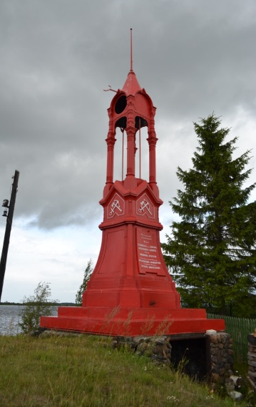
3 | Архитектурно-художественное решение: | - «Белый маяк»  исторические габариты и конфигурация (ступенчатая) стилобата;  исторические габариты, конфигурация, колористическое решение (белая краска), форма и материал памятника (чугун);  архитектурно-художественная отделка;  мемориальные таблички:  местоположение, габариты, колористическое решение (табличка -- белая краска,  герб – золоченая краска,  текст – черная краска), материал (чугун), способ нанесения текста  (рельефное литье);  на юго-западном фасаде - мемориальная табличка, в верхней части которой расположен герб Российской империи (двуглавый орел), покрытые золотой краской, а ниже памятная надпись: «Начать 1878-1880 года въ царствованiе ИМПЕРАТОРА АЛЕКСАНДРА IIго. Оконченъ въ 1882 году, въ царствованiе ИМПЕРАТОРА АЛЕКСАНДРА IIIго »;  на северо-восточном фасаде установлена вторая мемориальная табличка с текстом: «Начатъ въ 1878 и оконченъ въ 1882 году въ управленiе Министерством путей сообщенiя Генералъ Адъютанта ПОСЬЕТА при Директоръ Департамента шоссейных и видимых сообщенiй Инженеръ Дъйств. Статс. Совет. ФАДЪЕВЪ»; обе таблички выполнены способом рельефного литья; текст окрашен черной краской  - «Красный маяк»  исторические габариты и конфигурация (ступенчатая) стилобата;  исторические габариты, конфигурация, колористическое решение, форма и материал памятника (чугун);  архитектурно-художественная отделка;  мемориальные таблички:  местоположение, габариты, колористическое решение, материал (чугун),  способ нанесения текста (рельефное литье);  на северо-восточном фасаде – табличка с памятной надписью: «Сооруженъ по проекту Коммиссiи подъ Предсъдательствомъ Тайн. Совът. Инженера ЖУРАВСКОГО. При начальнике работ Действ. Статс. Совът. Инженеръ. ЭЙДРИГЕВИЧЪ»;  на юго-западном фасаде – табличка с текстом: «Проект составляли и работы производили Инженеры: СТЕМПНСКIЙ, Баронъ АМИНОВЪ, ХОЛШЕВНИКОВЪ и БОШНЯКЪ, и Техники: НОВОЖИЛОВЪ и ИГНАТЬЕВЪ. Порядок сооруженiя исполненъ Инжерами: МИХАЙЛОВСКИМ и ЯФИМОВИЧЕМЪ, и ихъ помощниками Инженерами: БАЛЬЦЕМЪ и ДОМАНЕВСКИМЪ»;  местоположение, габариты, колористическое решение (табличка – красная краска, текст – белая краска), материал (чугун), способ нанесения текста (рельефное литье); | 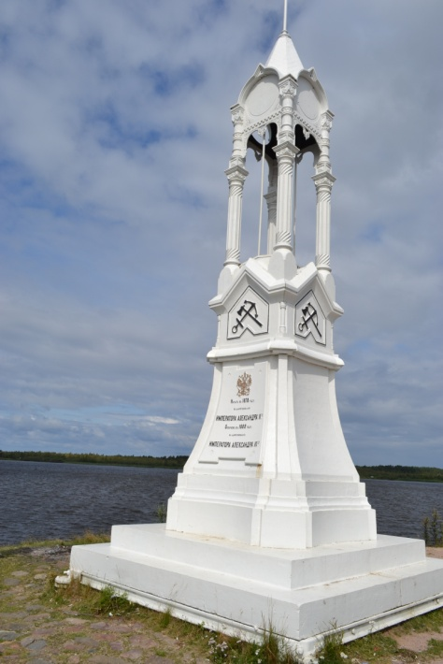  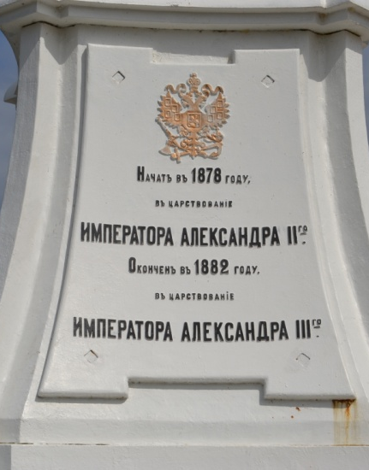  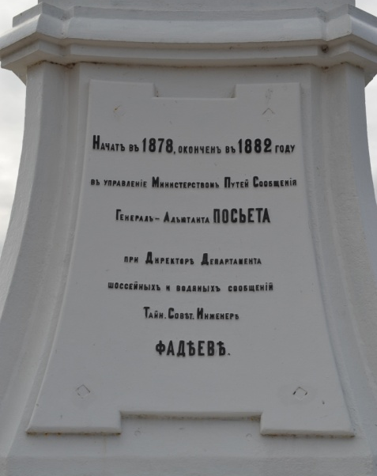  .  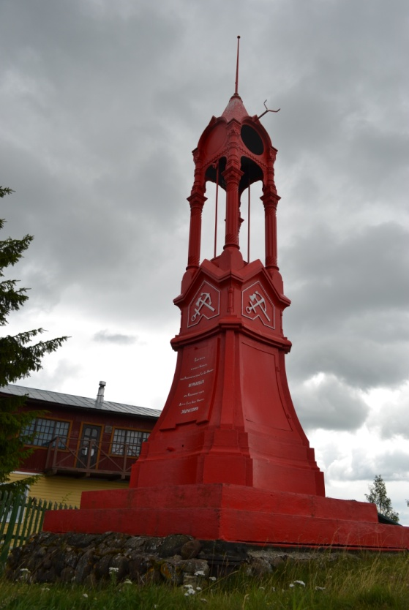  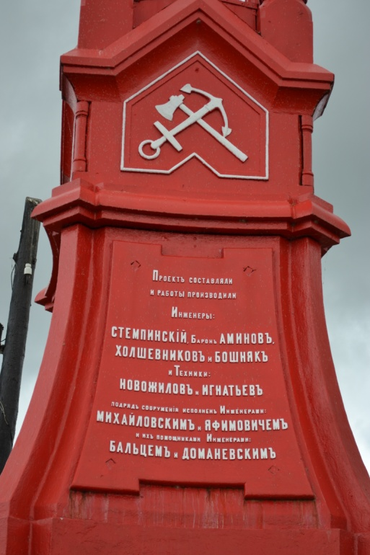

Предмет охраны может быть уточнен при проведении дополнительных научных исследований.

